阿民

風獅爺

簡介：
風獅爺，又稱風獅、石獅爺、石獅公，琉球稱獅子（琉球語：獅子／シーサー shīsā * / ?），是中國大陸閩南、粵東，台灣以及琉球群島等地設立在建物的門或屋頂、村落的高台等處的獅子像，用來替人、家宅、村落避邪化煞。
相傳風獅爺的起源可以追溯至漢朝山越居民的神獸山貓爺，五胡亂華時期，中國本土戰亂頻傳，原本富裕的江南也蒙受其害，許多漢人紛紛渡海至金門躲避戰禍，其中也包括了原本閩浙地區的山越居民，當時第一批來金門的船隻由於東北季風肆虐而幾乎翻覆，居民於是拿出山貓爺獸像祈福，船隻頓時平穩，風止浪盡，於是同船的漢人便開始供奉此神像，又由於山貓爺長相魁梧，似萬獸之王獅的面相，因此也稱之為風獅爺。根據金門縣政府的統計，現存的風獅爺共有68座。

造型：
風獅爺的造型主要有立姿、蹲踞兩種，立姿在比例上四肢顯得細小，高度有高達385公分（安岐村風獅爺），最小有東珩風獅爺—30公分。刻工技巧粗糙細緻不一，主要在臉部表情，一般為圓眼凸出，獅鼻頭寬闊，呲咧大嘴，或露出牙齒。表情有兇悍、露齒含笑，也有猙獰像，或一臉稚氣。 手部有持筆、令旗、印、綾帶或錢幣等物。 背部有的不作雕飾，或在背部刻出中線，雕出整齊的鬃毛，尾巴上捲貼於背部，也有仰天咆嘯、欲撲向前、扭頭轉身等生動的動作。 因風獅爺為雄性，故其外露雄性生殖器，有的則不作出形狀，或以蘆葫遮掩或暗喻。 風獅爺本體、持物為石雕泥塑外，有的會特別繫上披風，多為紅色或黃色。
風獅爺依其設置位置的不同，可概分為「村落型」及「牆垣屋脊型」。村落型主要設在村落外圍的迎風路口處或寺廟周圍，成為同屬於聚落保全系統中的一環，除「鎮風、制煞」外，還有制水煞、路箭等功能，其防衛範圍包括整個聚落。而牆垣屋脊型，則指置於屋脊、牆垣或鑲於壁上之石獅爺，主要功能在於化解形煞，如巷沖、壁刀、屋角等有形的沖煞，係以某一兩棟屋子為其「責任區」，其功能與一般辟邪物無異。

閩南風獅爺：

金門瓊林蔡氏家廟後牆上的風獅爺。嘴裡有民眾供奉的糖果。
習俗：
風獅爺的安置需要由法師舉行儀式，並利用白公雞開光，開光後的白公雞被放生，即使到田中食用作物，農民也不可將之驅離或傷害，但各村習俗不同，有些村莊會將開光後的白公雞活埋於風獅爺下。
倒立的風獅爺不能隨意立起，需擇日擇時，請法師依一定儀式安置，因此小古崗、東溪、頂蘭仍有倒立的風獅爺。
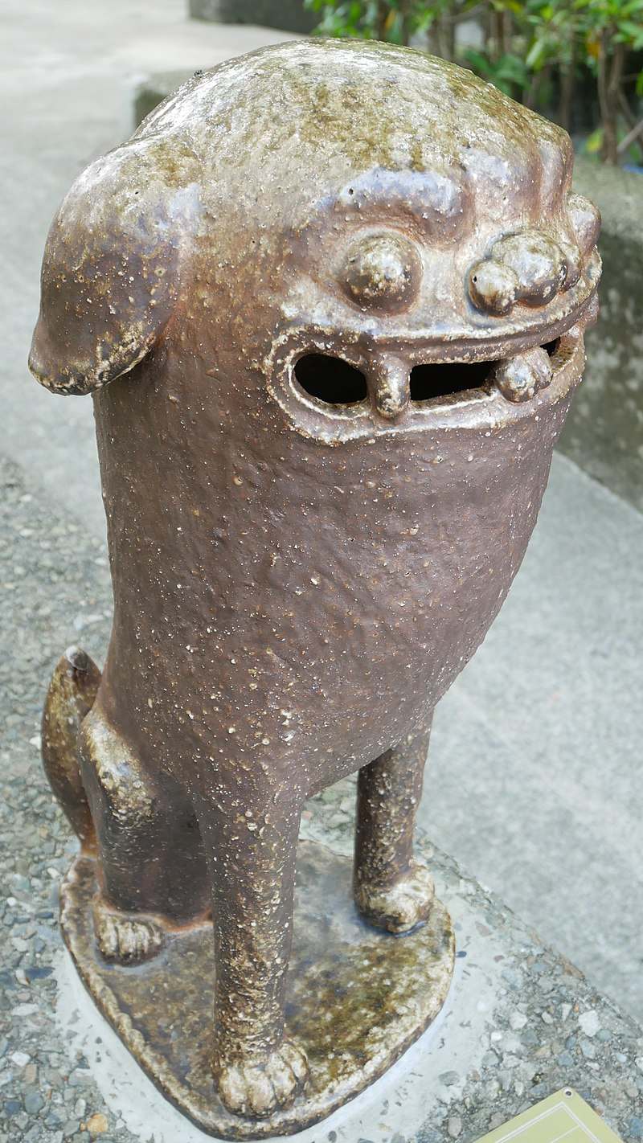

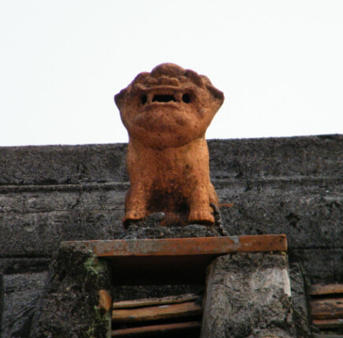
資料來源：
https://zh.wikipedia.org/zh-tw/%E9%A2%A8%E7%8D%85%E7%88%BA
https://cabkc.kinmen.gov.tw/asset?uid=76&pid=132

